EVIDENCIAS UNIDAD 1 ECONOMIA EMPRESARIAL 307 A

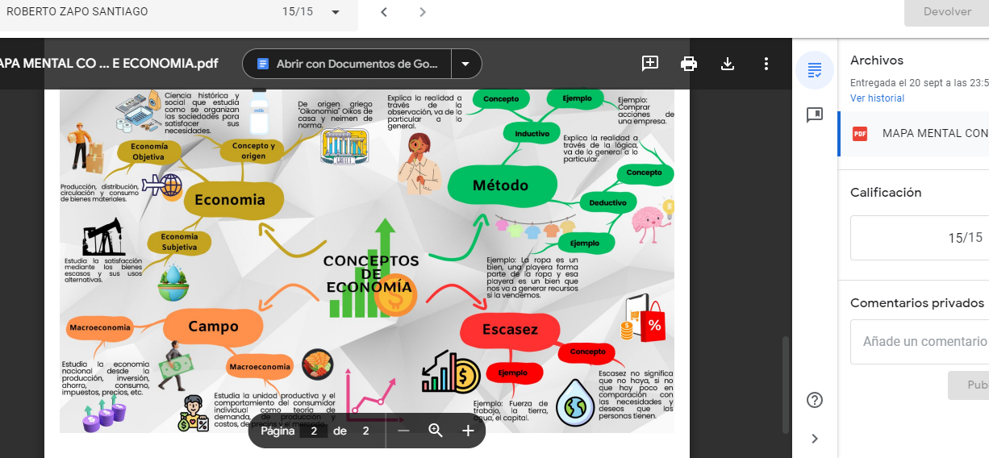 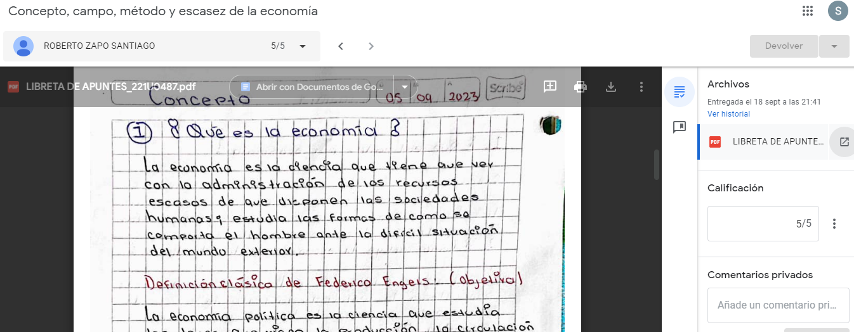

Mapa mental Concepto, campo, método … de la economía

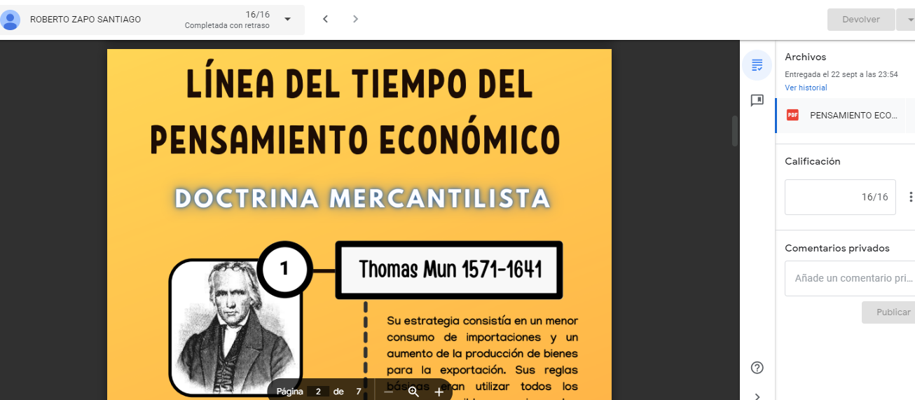 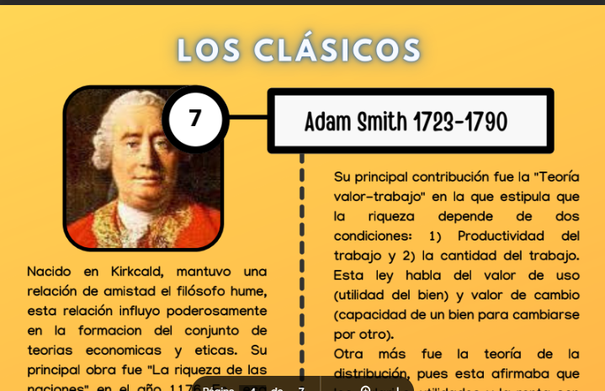

Pensamiento económico Mercantilistas Pensamiento económico Economía Clásica

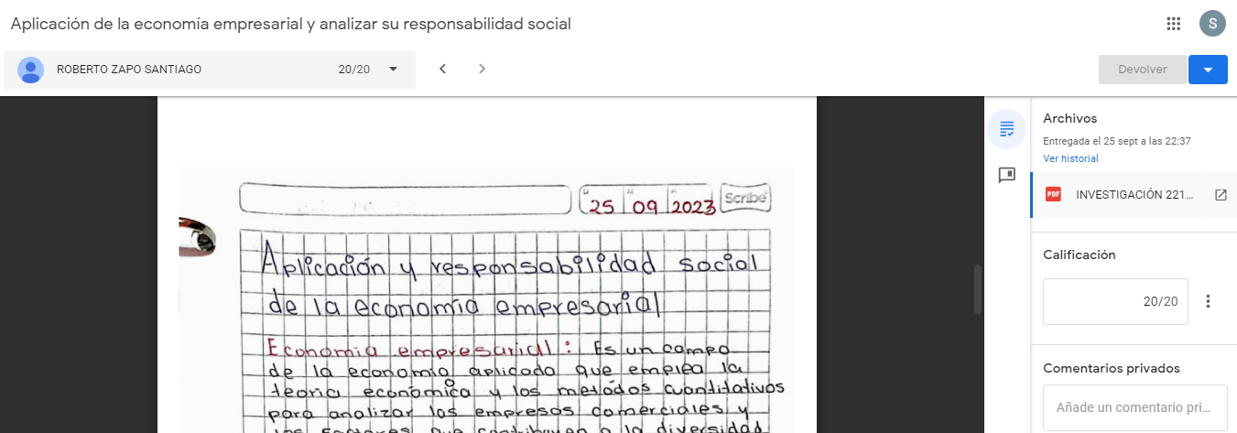

Respnsabilidad Social de la economía Empresarial

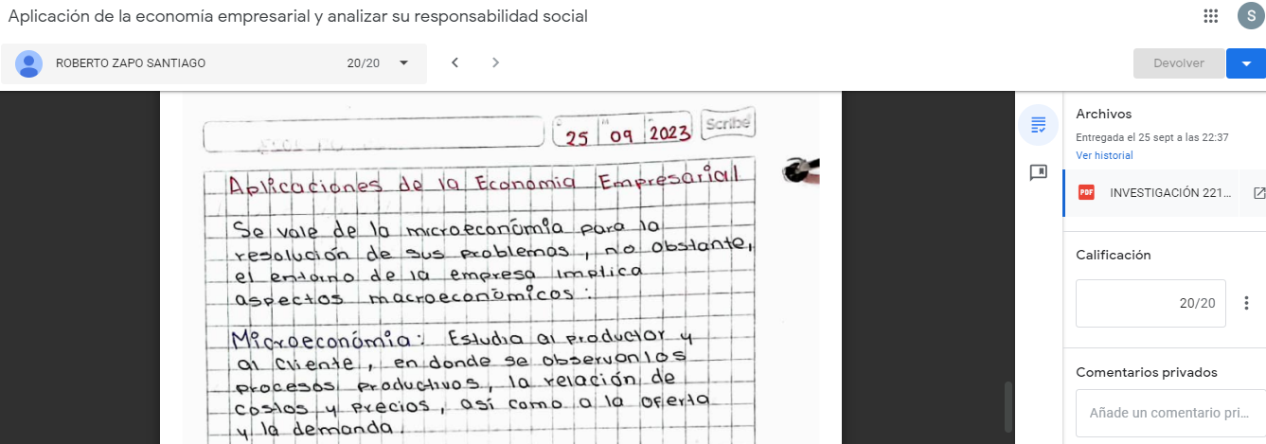

Aplicaciones de la economía Empresarial

EVIDENCIAS UNIDAD 1

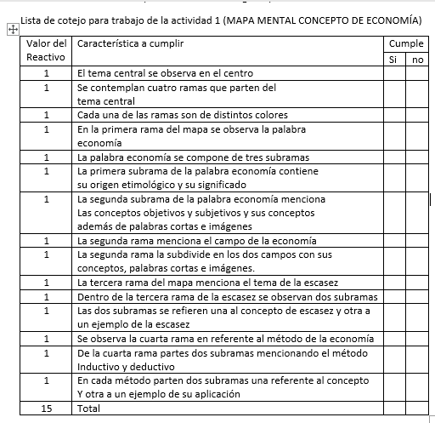 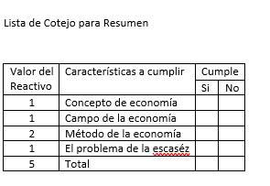

15 puntos + 5 por participación en el aula = 20 5 puntos + 15 por participación en aula = 20

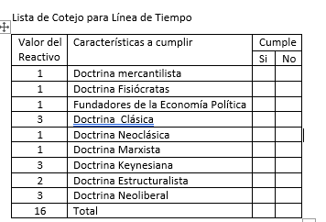

16 puntos + 4 en por participación en el aula = 20

